Introducción:

En el siguiente ensayo hablare sobre mi experiencia vivida en el intercambio entre la normal de Tlacotalpan y la normal de San Luis Potosí. Mis puntos de vista sobre cómo se diferencia la educación de ambos lugares y como se desarrollan los planes y programas en ambos casos. Además de que hablare sobre lo realizado durante este intercambio y las cosas que fueron relevantes para mi sobre la visita.

ANÁLSIS DEL USO DEL PENSAMIENTO REFLEXIVO DURANTE EL ENCUENTRO ACADÉMICO CON LA NORMAL DE TLACOTALPAN, VERACRUZ.

Durante esta visita se nos repitió constantemente la importancia que tenía el pensamiento crítico, en cada acción que queríamos realizar lo primero que decían era que debíamos de tener en cuenta el pensamiento crítico antes de todo. Sin duda alguna, donde pusimos en mayor prueba nuestro pensamiento crítico fue en las mesas de debate, donde se habló sobre las diferentes dimensiones que Cecilia Fierro propone para la educación.
En mi caso me toco analizar la dimensión Interpersonal a pesar de que yo había elaborado mi presentación sobre la dimensión personal. Ahí fue cuando comencé a utilizar mi pensamiento crítico, puede que y fuera con una presentación y lista para hablar sobre la dimensión personal pero si ahí se me solicita hablar sobre otra pues entonces uso mi pensamiento crítico, los autores analizados y lo que anterior mente se analizó y no dudo en participar y hablar sobre lo que yo sé.
Cecilia Fierro en la lectura dimensiones de la práctica docente define la dimensión interpersonal como “ningún docente trabaja solo, pues cualquiera de ellos labora en un espacio colectivo, que constantemente lo pone en la necesidad de asentir o disentir respecto a las decisiones, acciones y proyectos de los demás”. De esa definición partimos para hablar sobre las diferentes experiencias que hemos tenido a lo largo de las observaciones, ayudantías y prácticas en las dos diferentes normales guiándonos por preguntas hechas por uno de los profesores de la normal de Tlacotalpan.
Al comenzar a hablar sobre las diferentes experiencias que hemos vivido por parte de las dos normales es completamente visible la gran diferencia que hay entre un contexto y otro. Para comenzar, en Tlacotalpan solo hay muy pocos jardines de niños, por lo que no son suficientes para que todas las alumnas puedan realizar sus observaciones y prácticas y por ello tiene que viajar aproximadamente 45 minutos hasta Alvarado.
Al seguir hablando sobre este tema es interesante ver en la gran diferencia que existe, la manera en la que se relacionan las docentes, como desarrollan las actividades con los niños, las relaciones que se crean entre alumnos, docentes, practicantes, padres de familia es muy diferente a lo que se ve aquí.
Algo que nos platicaban es como las alumnas de la normal de Tlacotalpan tienen la oportunidad de convivir con niños que tienen diferentes problemas físicos o mentales y aquí se acostumbra a que si requiere alguna atención extra se les manda con maestras especiales a escuelas especiales, siento yo que aquí buscamos la vía rápida y le damos el trabajo a alguien más cuando allá las maestras hacen lo imposible por los niños, los integran a los grupos, apoyan a los padres de familia porque saben las dificultades que tienen.
Respecto a los recursos que se utilizan pues es muy claro que aquí tenemos mayor accesibilidad a los que son computadoras, cañones de proyección o por lo menos una amplia variedad de libros y no lo apreciamos, allá los libros son reciclados, libros que los padres de familia encuentran en sus casas y los llevan a la escuela, las computadoras son escasas o solo pocos jardines de niños tienen acceso a ellas y otros no cuentan con nada de eso.
Al seguir comentando sobre la dimensión interpersonal todas coincidimos en la importancia que tiene esta, pues es importante que las educadoras establezcan relaciones entre sí, que se trabaje en conjunto y que se demuestre una participación constante entre todos los que laboran en el plantel pues, otra diferencia que existe entre aquí y allá es que muchas veces aquí no se les da importancia a todas las personas que laboran en la institución como es el caso de los intendentes a pesar de que muchas veces ellos logran conocer más a los niños que las mismas educadoras, en cambio en Tlacotalpan se sabe que los intendentes forman parte importante de las instituciones y que su papel influye y no solo son una persona más.
Al terminar el análisis de la dimensión se pasó a leer una conclusión sobre lo hablado durante el tiempo en el que se estuvieron respondiendo las diferentes preguntas y ya que aún existía tiempo se pudo hablar sobre diferentes cosas, sobre como son las relaciones en ambas normales, los eventos que se llevan a cabo, como es la relación entre las diferentes licenciaturas y como se trabaja en general en la institución.
Algo que me llamo la atención es que allá se toman muy en serio el representar a cada licenciatura, cada vez que entra una nueva generación se les nombra de una manera diferente, se hacen diferentes celebraciones y concursas entre todos y la celebración la llevan también al pueblo. Inclusive nos comentaron algo que vivo la generación de tercer semestre con la que se hizo el intercambio. Al entrar se les nombra como novatos y después se les asigna un nombre de algún animal, en este caso se les nombro como “serpiente cabeza de pene”, este nombre genero una gran polémica en la institución, pero el director hizo nada, la asociación siguió con la tradición y las personas de esta generación al estar en desacuerdo con el nombre decidieron no presentarse ante el pueblo. Ahí es donde entro el pensamiento crítico pues como futuro docente no creo que sea correcto nombrar a una generación de esa manera y después ir a exhibirlo ante el pueblo ¿Dónde queda el ejemplo que debes de dar, los valores que debes de demostrar que tienen las personas que en un futuro educaran a los niños?
Al finalizar en las mesas de las diferentes dimensiones tuvimos tiempo libre, en el cual otras compañeras y yo tuvimos la oportunidad de visitar la casa de la nuestra chaperona, un cuarto muy pequeño pero que tiene todos los servicios. Mientras estuvimos ahí, Ivonne nos contó que ella es de Córdova y que para ella también fue difícil acostumbrarse a vivir ahí porque en Córdova el clima es más frio e inclusive por las mañanas está muy frio y en las tardes llueve casi todos los días a diferencia del clima de Tlacotalpan que es muy caliente y húmedo a la vez.
Al regresar a la escuela compartimos las diferentes conclusiones a las que se había llegado en cada mesa. Todas coincidían en la importancia que tienen estas dimensiones para poder desarrollar un correcto trabajo como docentes y que a pesar de que aún no estamos a cargo de un grupo en su totalidad, también nos sirve conocerlas ahora para aplicarlas en un presente y en un futuro.
Conocer el contexto de Tlacotalpan fue importante, pues creo que nos permitió saber más sobre su cultura y su historia. Después de haber dado las conclusiones se hizo la muestra gastronómica en donde nos dieron aprobar los diferentes platillos de Tlacotalpan, nos contaron cual era el origen de cada cosa e hicieron énfasis en que a diferencia de muchos lugares de la costa, en Tlacotalpan la mayoría de la comida es dulce. Empanada de guayaba, tamales de anís, agua de horchata, tortas piñateras, dulces típicos, panes fueron algunas de las cosas que probamos ahí.
Por ultimo en la normal se realizó la tabla rítmica que nosotros habíamos presentado con anterioridad aquí en la escuela, fue una muy bonita experiencia porque a pesar de que los alumnos en la normal de Tlacotalpan son pocos a comparación con nuestra normal, nos echaron más animo que nuestros mismos compañeros, estaban contentos con nuestra demostración y nosotros con el resultado. Por parte de la normal Juan Enríquez, hicieron una demostración de la danza y música propia de cada región e inclusive algunas compañeras pasaron a bailar.
Al regresar al hotel nos pidieron que nos cambiáramos con la playera distintiva de preescolar pues teníamos un evento en la plaza principal en donde compañeras de la escuela bailarían.
Al estar ahí la gente estaba muy entusiasmada por lo que se estaba realizando y a pesar del evidente nerviosismo de nuestras compañeras, todo resulto con éxito y todos quedaron muy satisfechos con lo que se acababa de ver.
La coordinadora nos dio la oportunidad de ir y comprar algo que quisiéramos cenar o bien recuerdos para nuestra familia. Como nosotros no conocíamos muy bien ahí, le pedimos a nuestra amiga Ivonne que nos acompañara y nos recomendara lo que se podía comprar para nuestras familias y donde podríamos encontrarlo.
Solo fuimos algunas las que estuvimos con ella pues no conto que ciertas compañeras de nuestro grupo no habían sido educadas, la habían visto de una manera que no es apropiada y parecía que la querían hacer menos, por lo que ella no se sentía cómoda con ello.
Una vez terminadas las compras para nuestras familias y para cenar regresamos al hotel, la mayoría de nosotras entablamos una buena relación ese día hasta sorprendentemente con las del otro salón quienes anteriormente no habíamos tenido una buena relación pero esta vez estábamos creando muy buenos vínculos.
Decidimos meternos a la pequeña alberca del hotel en donde creo que el pensamiento crítico no fue puesto en práctica por algunas de mis compañeras pues se metieron y hacían ruido a pesar de saber que había otras personas hospedadas en el hotel, hacían bailes demasiado extraño y simplemente lo que usaron para esa ocasión no fue apropiado. Se les llamo la atención algunas veces y a pesar de ello no hacían caso y preferían hacer las cosas como ellas quisieran.
Por otro lado el resto de las compañeras tanto del grupo A como B estuvimos disfrutando un poco, convivimos y a cierta ora nos comenzamos a ir porque ya era tarde y teníamos que cenar.
Al día siguiente por fin íbamos a tener la oportunidad de visitar los jardines saber cómo trabajan las educadoras y que es lo que llevan a cabo las alumnas de la normal Juan Enríquez. Se nos informó que lamentablemente no podíamos viajar a Alvarado por cuestiones de seguridad y que tendríamos que turnarnos cada hora para poder observar en los jardines.
A mí me toco asistir entre las primeras horas que era de nueve de la mañana a diez de la mañana, en el jardín de niños “Paulo Freire” el jardín de niños con menores recursos y el ultimo en ser inaugurado.
“El contexto es inseparable de contribuciones activas de los individuos, sus compañeros sociales, las tradiciones sociales y los materiales que se manejan” (Cesar Coll p. 3, 1987).
El contexto de este jardín de niños es muy importante pues se encuentra en la zona más pobre de todo Tlacotalpan. La gente que lleva a sus hijos a este jardín de niños vive principalmente sobre el pantano y son escasos en recursos. Las educadoras ponen de sus bolsillos para lograr tener materiales para poder trabajar. Solo hay dos salones y cada uno está dividido a la mitad por una tabla. En el primer salón está el grupo de primero y de tercero, en el segundo salón está el grupo de segundo y la dirección. En la parte de atrás está el bño, que es uno solo y tiene una puerta pero que alguien más debe de estar sosteniendo por que no está puesta realmente, esta una pequeña bodega en donde tienen algunas cosas de limpieza o sillas, después está el patio en donde los niños juega pero que está en muy malas condiciones pues el parto está muy alto, hay un pedazo de tierra en donde hay un hormiguero y los juegos son pocos y están en mal estado.
En el salón en el que estuve observando hay solamente diez niños y uno de ellos presenta autismo nivel cuatro, el cual hace al niño comportarse como una persona de 1 año y 8 meses a pesar de ya estar en segundo grado de preescolar. La maestra es atenta con los niños, incluye a todos en las actividades y busca la manera de desarrollar las actividades a pesar de tener un espacio muy limitado y carecer de muchos materiales. Respecto al niño que tiene autismo, sabe mucho, a pesar de que es difícil mantener su interés en la clase, la maestra busca la manera de hacerlo participar en todo, que conviva con su compañeros y de no hacerlo a un lado en las actividades.
Una actividad que me llamo la atención fue cuando Miguel (el niño con autismo) tiro todos los juguetes que tenían en una cesara al piso, la maestra en vez de regañarlo le pidió que le ayudara a recogerlos, en una cesta se iba a poner los peluches y en la otra el resto de los juguetes que no fueran peluches, mientras iban poniendo uno por uno en cada cesta la maestra les pedía a los niños que contaran cuantos de cada tipo de juguetes ponía miguel en cada cesta, después de eso les pidió que les indicara cuál de las cestas tenía más y cual menos.
Me gusto esa actividad por la manera en la que la maestra logro mantener todo en orden, por una parte vio lo que es los principios de conteo con los niños y por otro logro mantener en orden a miguel e integrarlo a la actividad.
Una vez terminada nuestra hora de visita regresamos al hotel en donde tuvimos la oportunidad de ir a conocer Tlacotalpan. Nos subimos a un tren que nos fue contando la historia del lugar, sus lugares más importantes y nos lleve a un mini zoológico que para los Tlacotalpeños es muy importante.
Cuando ya estábamos por partir se presentó otra problemática en donde una vez más el pensamiento critico no estuvo presente. La coordinadora cambio de la camioneta al autobús a ciertas compañeras pero no se dio la indicación de manera general, faltaba la organización y eso genero un desacuerdo entre los grupos. No era por el hecho de los lugares que se presentara esta problemática sino por las compañeras que se pasaron de la camioneta al camión y quisieron imponer sus propias reglas a pesar de que anteriormente, quienes veníamos en el camión desde un principio ya habíamos acordado algo y eso es lo que creímos que se iba a seguir.
Conclusión:
Creo que jamás me había puesto a pensar sobre la importancia que tiene el pensamiento crítico en nuestra vida, no solo como docentes sino en nuestra vida cotidiana, en cada uno de los aspectos de nuestra vida.
Si el pensamiento critico no hubiese estado presente en las decisiones que tome durante el intercambio con la escuela normal Juan Enríquez o sobre las acciones que realice en este mismo probablemente hubiese actuado de una manera incorrecta y nos solamente dejado mal vista a la institución sino más importante a mí misma.
El pensamiento crítico nos permite ver todo con los ojos bien abiertos, ser más conscientes y más analíticos respecto a los que hacemos y la manera en la que nos comportamos. Por ello mismo creo que el pensamiento crítico no estuvo presente en todas y cada una de nosotras pues ciertas compañeras no lo utilizaron al momento de estar ahí.
Siento que cuando una persona es recibida en un lugar diferente, que le brindan todo y que es atendido de la manera correcta lo menos que se puede esperar es que se actué con educación pero muchas de mis compañeras ni eso pudieron lograr. Comportarse de una manera arrogante y poco grata no es lo correcto en estas situaciones, al final todas estamos ahí por una razón que es aprender para más tarde brindarle los conocimientos a las futuras generaciones.
Hay que abrirle la puerta al pensamiento crítico y actuar con mayor responsabilidad y madurez ante estas diferentes situaciones. En esta carrera bien se sabe que muchas veces nos tocara a ir a lugares como estos y tendremos que enfrentarlo porque es parte de lo que vamos a hacer.
De ahí en fuera fue una experiencia muy gratificante, a pesar de las horas y horas de viaje, de las incomodidades y las mañas compañías, todo valió la pena, lo repetiría cuantas veces sea necesario si eso me ayuda más que crecer como docente sino también como persona.
Anexos
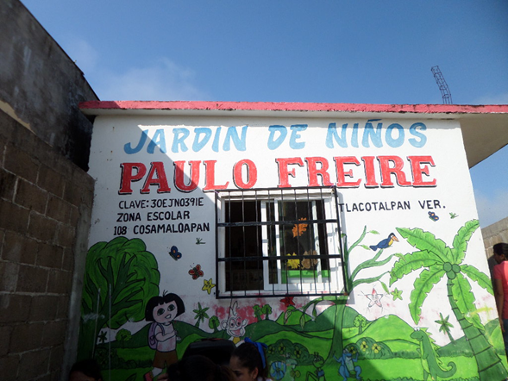
Jardín de niños en el que observé.
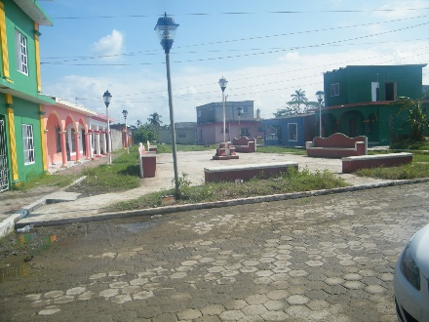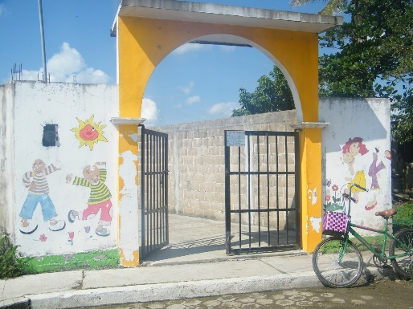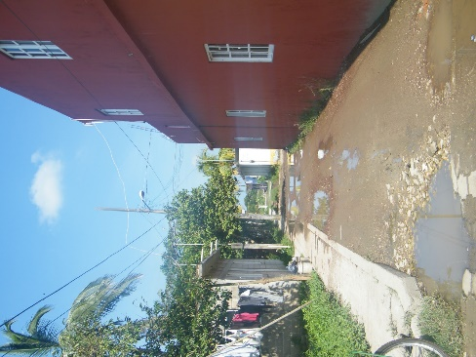
Contexto del jardín de niños
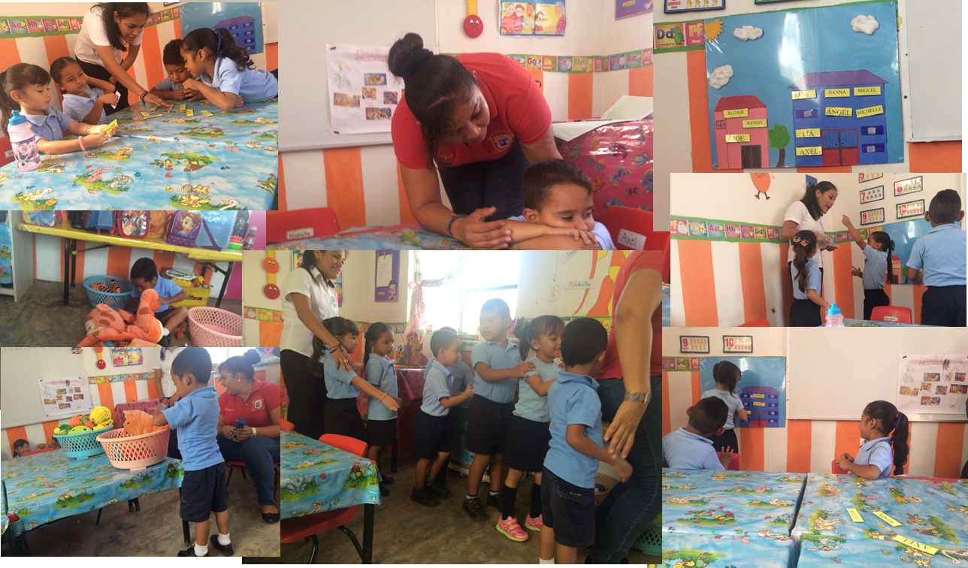
Salón de segundo grado
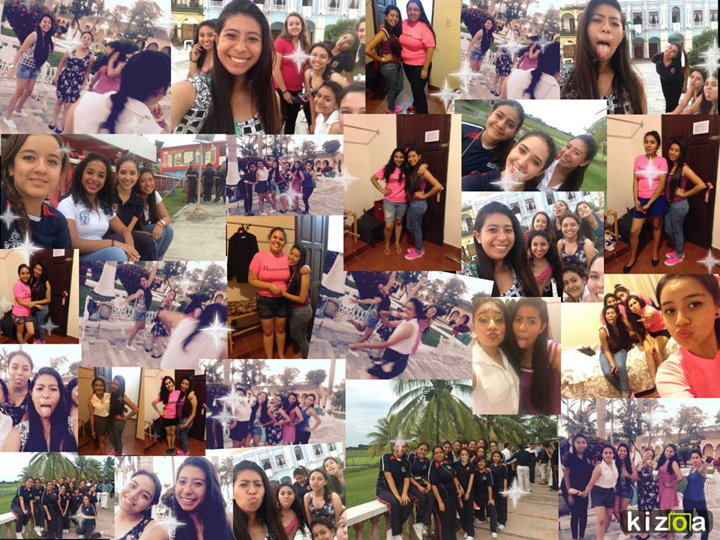
Convivencia.

Bibliografía:
- Coll, C. (1987): Psicología y currículo. Barcelona. Laia.
- Fierro, Cecilia, Bertha Fortoul y Lesvia Rosas (1999). Transformando la práctica docente. Una propuesta basada en la investigación-acción. México: Paidós.

